Миссия «Починка».

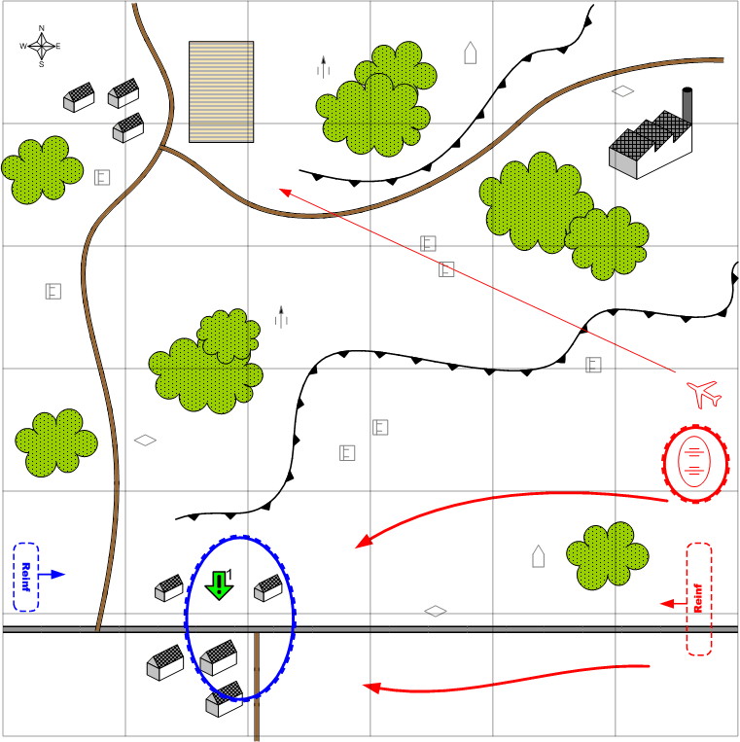

Размер карты 7 на 7. Россия. Осень.

Вечер.
Ясно.
Норма.

Общее описание.
Игроку нужно защитить посёлок, отмеченный на карте. Через небольшой промежуток времени начинаются атаки противника. В брифинге игроку говорится про то, что он может сэкономить на вызове подкреплений, если займётся ремонтом поврежденной техники разбросанной в северной части карты. Кроме разной техники игроку могут попадаться и взводы пехоты, которые перейдут под его контроль. У игрока всего одна инженерная машина и нет возможности вызывать ремонтников из резерва. Вся разбросанная на карте техника нейтральна и имеет 70-90% повреждений. При восстановлении жизни до 100% – переходит под командование игрока.
У противника может быль артиллерийская батарея, которая работает по наводке самолётов разведчиков и мешает игроку собирать технику.

Войск игрока:
Стартовые:
На усмотрение дизайнера в соответствии со схемой подкреплений для главы.

Подкрепления:
Пехота.
ПТО.
Тяжёлые зенитки.
Истребители.
Полевая артиллерия.

Войска противника:
Стартовые:
На усмотрение дизайнера в соответствии со схемой подкреплений для главы.

Подкрепления:
На усмотрение дизайнера в соответствии со схемой подкреплений для главы.

Задания:
Отразить атаки противника на посёлок.

Условия победы игрока:
Прекращение атак противника.

Условия поражения игрока:
У игрока нет юнитов и подкреплений.

